UBND QUẬN BÌNH THẠNH

**TRƯỜNG THCS NGUYỄN VĂN BÉ**

**TỔ: VĂN – THỂ - MĨ**

GV: Nguyễn Thuỵ Vân Châu

**NỘI DUNG GHI BÀI**

**ÂM NHẠC LỚP 8**

TUẦN 9 – TIẾT 9

HỌC HÁT : TUỔI HỒNG

**I. ĐẶT VẤN ĐỀ:**

( Học sinh tìm hiểu thông tin trong SGK )

**Kết luận: Dẫn dắt – Giới thiệu Học sinh vào Nội dung bài mới.**

**II. NỘI DUNG BÀI HỌC:**

**Hoạt động :**

* HS học hát BH Tuổi hồng : hs hát đúng giai điệu, thể hiện sắc thái tình cảm của bài hát
* Học sinh tập Thực hành theo sự hướng dẫn của Giáo viên.

**DẶN DÒ:**

* HS học hát BH Tuổi hồng : hs hát đúng giai điệu, thể hiện sắc thái tình cảm của bài hát
* Hs viết lời bài hát vào tập.
* Hs ôn bài để t10 kiểm tra giữa HK1
* 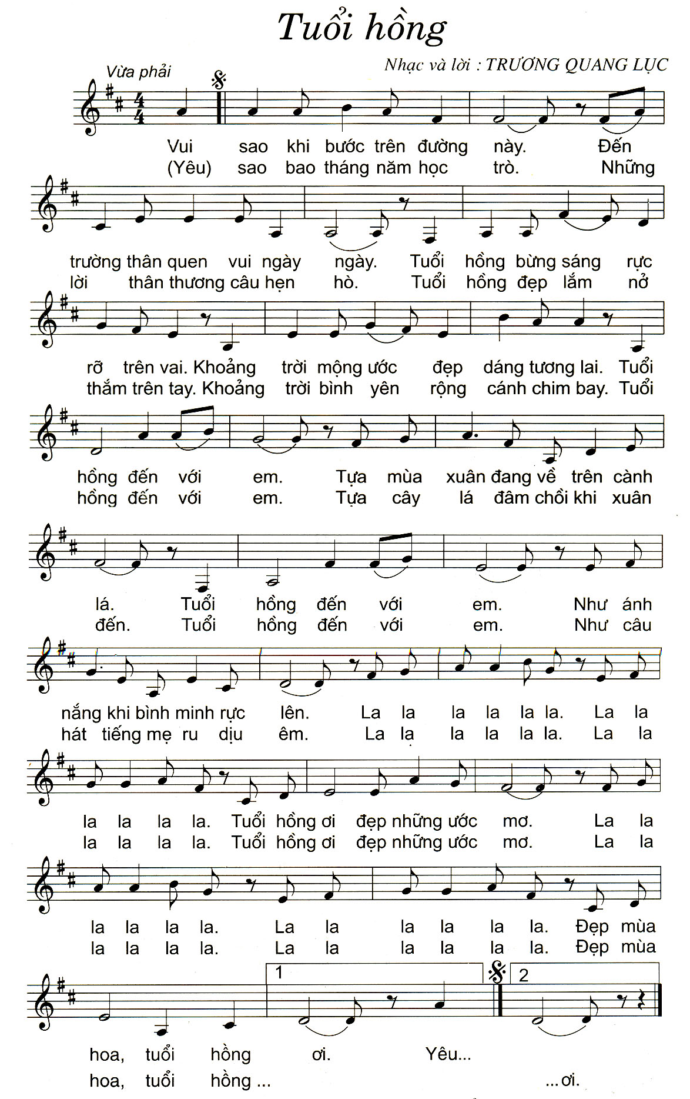

***-----------HẾT-----------***